Притча «Родительская любовь»

Один юноша оставил отчий дом, обидев родителей. Через несколько лет беспечной жизни, ему стало одиноко, не смотря на то, что вокруг было много друзей, он думал о своих пожилых родителях. Раскаявшись, юноша решил вернуться в отчий дом. Он не решался возвращаться, потому что понимал, что доставил родителям много горя. Тогда молодой человек написал маме и папе письмо, где просил простить его, и если они простят, то пусть повесят белый носовой платок на яблоню, которую он посадил вместе с родителями в их саду, когда был маленьким. Тогда парень будет знать, что его ждут дома. Ранним утром раскаявшийся парень шел по улице, на которой прошли его детские годы.
Приблизился к отчему дому. Сердце юноши сильно забилось. Он остановился, не решаясь завернуть за угол. Сделал последний шаг, зажмурился перед тем, как посмотреть на красный кирпичный дом. Открыл глаза и застыл от удивления. Всё дерево было увешано белыми платочками. Родители боялись того, что сын не увидит одного платочка, и сделали все возможное, чтобы сын понял, что его простили.

Вы прощены, чтобы вы не сделали в своей жизни по отношению к своим родителям, если вы искренне раскаялись в своих поступках, вы прощены. Теперь в это надо верить также сильно, как вы до этого верили в то, что вы не прощены.

МБУК «МЦБС»
Еловского муниципального района
центральная детская библиотека



Сердце матери — это бездна, в глубине которой всегда найдется прощение.
О. Бальзак


Отношения между родителями и детьми так же трудны и столь же драматичны, как отношения между любящими. А. Моруа

Что ты сам сделаешь для родителей своих, того же ожидай и себе от своих детей. Питтак

Неуважение к предкам есть первый признак безнравственности.
А. С. Пушкин

Составитель:
заведующая ЦДБ МБУК «МЦБС»
Глухова Ирина Анатольевна
с. Елово, 2020 год

12+
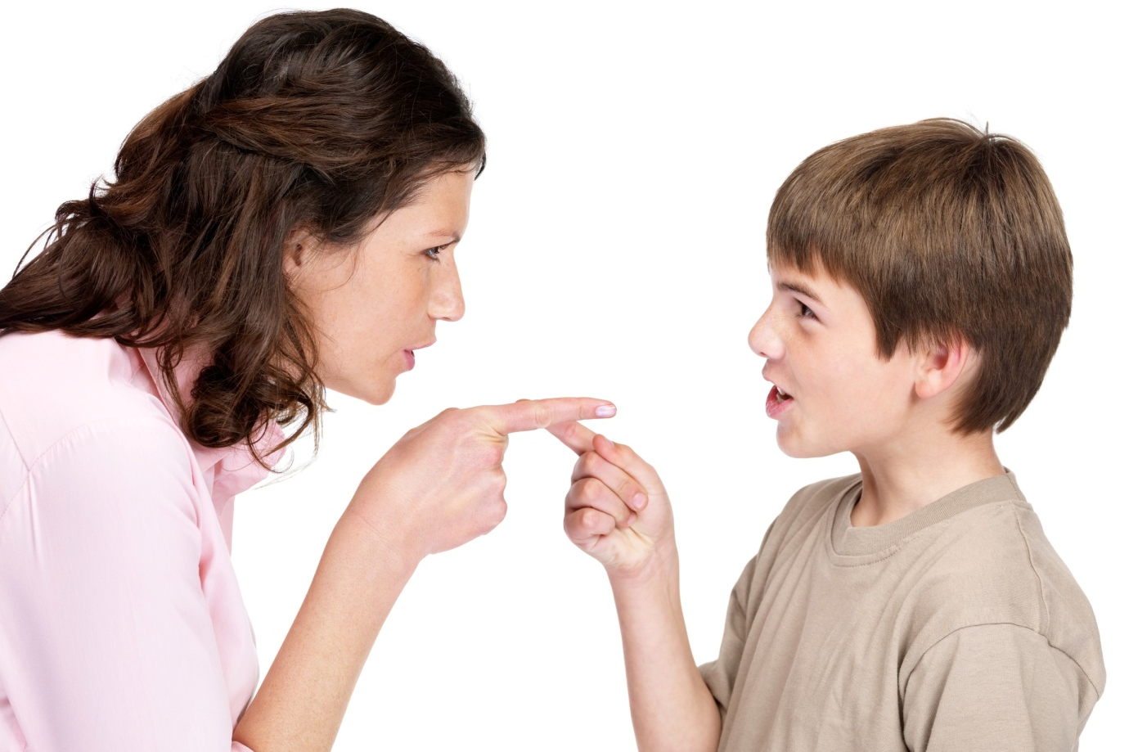

- Среди качеств родителей, приводящих к конфликтам в семье, можно выделить консервативный склад ума, приверженность к вредным привычкам, авторитарность мнения. Среди детских качеств к конфликтам приводят эгоизм, непослушание, плохая успеваемость в школе, упрямство, лень и лживость. Такое противоречие обязательно

Конфликты подстерегают нас на каждом шагу, даже в самой идеальной семье они неизбежны. Из этого следует вывод, что нам нужно учиться не только, как избегать конфликтов, но и решать их. Это поможет минимизировать их риск и также решить возникшие трудности.

Причины конфликтных ситуаций

- Недостаточное внимание или, наоборот, чрезмерный родительский контроль по отношению к подрастающему поколению, отсутствие грамотной воспитательной политики, нежелание выслушать непременно приведут не только к ссорам и скандалам, но и нанесут вред психологическому развитию подростка.

- Столкновение интересов старшего и младшего поколений. Удовлетворение потребностей и желаний одной стороны без учета интересов и нужд другой приводит к мощным эмоциональным всплескам негативной энергии.

- Среди качеств родителей, приводящих к конфликтам в семье, можно выделить консервативный склад ума, приверженность к вредным привычкам, авторитарность мнения. Среди детских качеств к конфликтам приводят эгоизм, непослушание, плохая успеваемость в школе, упрямство, лень и лживость. Такое противоречие обязательно найдет выход в виде ссоры.

Как поступать,
если назревает семейный скандал

- Для начала выдохните, успокойтесь и максимально очистите свое сознание от возможного желания агрессивно ответить на выпады ваших родителей. Это поможет сосредоточиться вам на настоящей проблеме, а не на тех эмоциях, которые эта проблема вызвала.

2. Терпеливо выслушайте все претензии в ваш адрес. Не стоит перебивать и начинать доказывать свою правду, а уж тем более делать это на повышенных тонах. Контролируйте себя, обдумывайте каждое слово.

3. Объективно оцените суть конфликта. Где вы были не правы, где, возможно, были не правы ваши родители. Не бойтесь признавать свои ошибки, ведь с близкими нет места для гордости.

4. Говорите спокойно и дайте понять, что вам небезразлично, как будут строиться отношения с родителями, как вам это важно, и вы хотите мира. Будьте честными перед собой и вашими родными.

5. Ни в коем случае не замыкайтесь в себе и не обижайтесь. Обида имеет свойство поселяться в душе человека и разрастаться, как тропическое растение. Будьте открыты, контактны, родители почувствуют ваш положительный настрой, и вы увидите, как градус их кипения постепенно снижается.

6. Лучший способ понять другого человека – встать на его место. Представьте, какие мысли могут быть у ваших родителей по поводу конфликтной ситуации, как они ее видят, возможно, они чего-то не знают или имеют неверную информацию.

7. Берите в расчет эмоциональное состояние ваших близких. Если они пришли уставшими с работы, у них был неудачный день, пожалейте их, не будьте эгоистами.

8. В случае, если вы никак не можете договориться, не доказывайте с пеной у рта свою правду. Помните, что в любом случае вам и вашим родителям необходимо найти компромисс. Это важное слово, свидетельствующее о вашей способности совершать взрослые поступки и решения.

Как правило, подобный уравновешенный подход к конфликтам заканчивается важным семейным разговором, и выясняются многие причины, вызывающие недопонимание. Совместно обсудите их и обязательно сделайте для себя выводы на будущее.

С мира в семье начинается
мир во всем мире!
7

